**ECOWEB Presseausendung – April 2013**

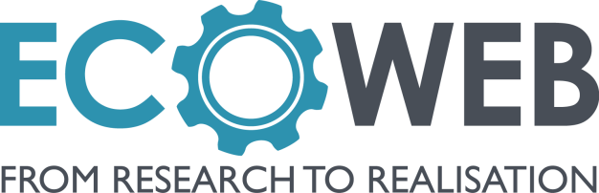 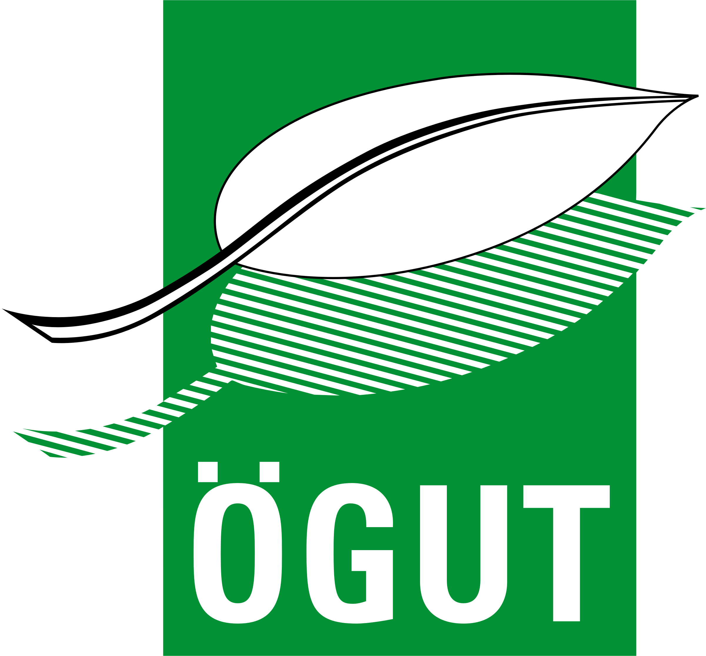

**Wirtschaft trifft Forschung – Neue Plattform für Öko-Innovationen**

**EU-Plattform ECOWEB erleichtert KMUs Zugang zu Forschungsergebnissen**

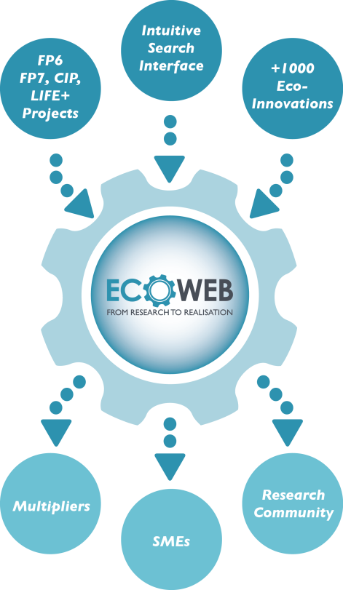**Wo finde ich umweltfreundliche Innovationen? Die neue Plattform ECOWEB bietet Informationen über 1000 innovative Forschungsergebnisse aus EU-Forschungsprojekten aus den Bereichen Umwelt, Energie und Gesellschaft.**

Was sind Öko-Innovationen? Öko-Innovationen verringern die Umweltbelastung, durch sie gelingt es Produkte und Dienstleistungen mit weniger Energie- und Rohstoffeinsatz herzustellen. Damit Öko-Innovationen auch tatsächlich von den Unternehmen angewandt werden, müssen die Informationen dazu schnell und einfach verfügbar sein. Hierzu hat ein internationales Konsortium im Rahmen eines EU-Projektes die Plattform ECOWEB geschaffen, die es ermöglicht, mit 3 Mausklicks aktuelle Forschungsergebnisse zu Öko-Innovationen abzufragen.

*Zitat: Diese effiziente Suchplattform erspart den Unternehmen das stundenlange Suchen im Internet, man bekommt rasch einen Überblick, wer bereits was zu einem bestimmten Öko-Innovationsthema in Europa geforscht hat, fasst ÖGUT-Experte DI(FH) Daniel Baumgarten den Nutzen der Plattform zusammen.*

ECOWEB - Plattformstruktur

**ECOWEB bietet KMUs:**

* Informationen über neue, innovative Produkte und Prozesse
* Wissen über den aktuellen Forschungsstand umweltfreundlicher Verfahren
* Unterstützung bei der Partnersuche
* Zugang zu einem Netzwerk von ForscherInnen, MultiplikatorInnen und anderen Stakeholdern
* Verbreitung von eigenen Forschungsergebnissen

In ECOWEB werden erstmals mehr als 1.000 Forschungsprojekte aus allen Bereichen der Öko-Innovation erfasst und auf einer übersichtlich strukturierten Plattform in Englisch dargestellt. Über Themenkategorien und Suchbegriffe können zielgerichtet jene Projekte herausgefiltert werden, die für die User interessant sind.

Die wichtigsten Zielgruppen für die Plattform sind Klein- und Mittelständische Unternehmen, aber auch Forschungsinstitute und MultiplikatorInnen wie Umweltcluster oder Dachverbände profitieren von dem neuen Informationsangebot. MultiplikatorInnen sind eingeladen, der „ECOWEB – Familie“ beizutreten und ihr Logo auf der Webseite der Plattform zu präsentieren.

*Ein Anwendungsbeispiel: Sie sind ein Österreichisches KMU und überlegen, in den Markt für Kleinwindkraftwerke einzusteigen. Über ECOWEB erfahren sie, dass es zum Thema Kleinwindkraft bereits ein abgeschlossenes Forschungsprojekt „WINEUR“ von Französischen und Niederländischen Partnern gibt, sie finden ausführliche Projektberichte mit der Dokumentation unterschiedlicher Anlagentypen, eine Beschreibung der Vor- und Nachteile im Praxistest sowie hilfreiche Informationen, welche Firmen in welchem Land welche Modelle anbieten. Mittels der angegebenen Kontaktdaten können sie sich bei den ProjektpartnerInnen über weitere Detailinformationen und Folgeaktivitäten informieren.*

**Sie finden die Plattform unter:** [**www.ECOWEB.info**](http://www.ECOWEB.info)

ECOWEB wurde von der ÖGUT gemeinsam mit einem multinationalen Konsortium aus Österreich, Frankreich, Deutschland und Italien erarbeitet und wird von der Europäischen Kommission durch das das 7. Forschungsrahmenprogramm (FP7/2007-2013) gefördert.

**Kontakt:**

Österreichische Gesellschaft für Umwelt und Technik ÖGUT

1020 Wien, Hollandstraße 10/46

[www.oegut.at](http://www.oegut.at)

Tel: 0043 1 315 63 93 - 0

DI (FH) Daniel Gitau Baumgarten Tel.: DW 30  
[daniel.baumgarten@oegut.at](mailto:daniel.baumgarten@oegut.at)

DI Gerhard Bayer Tel.: DW 23  
[gerhard.bayer@oegut.at](mailto:gerhard.bayer@oegut.at)

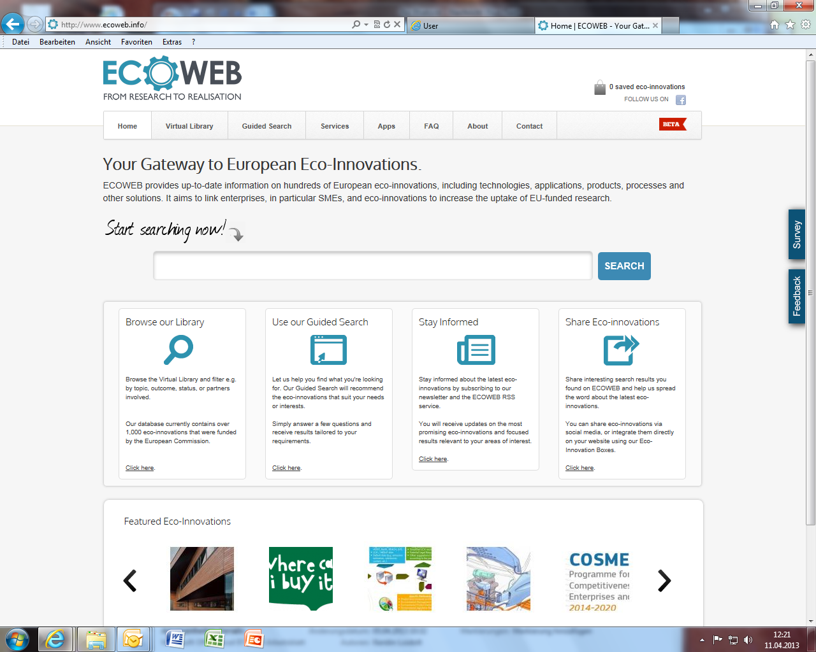

Screenshot der Startseite von ECOWEB

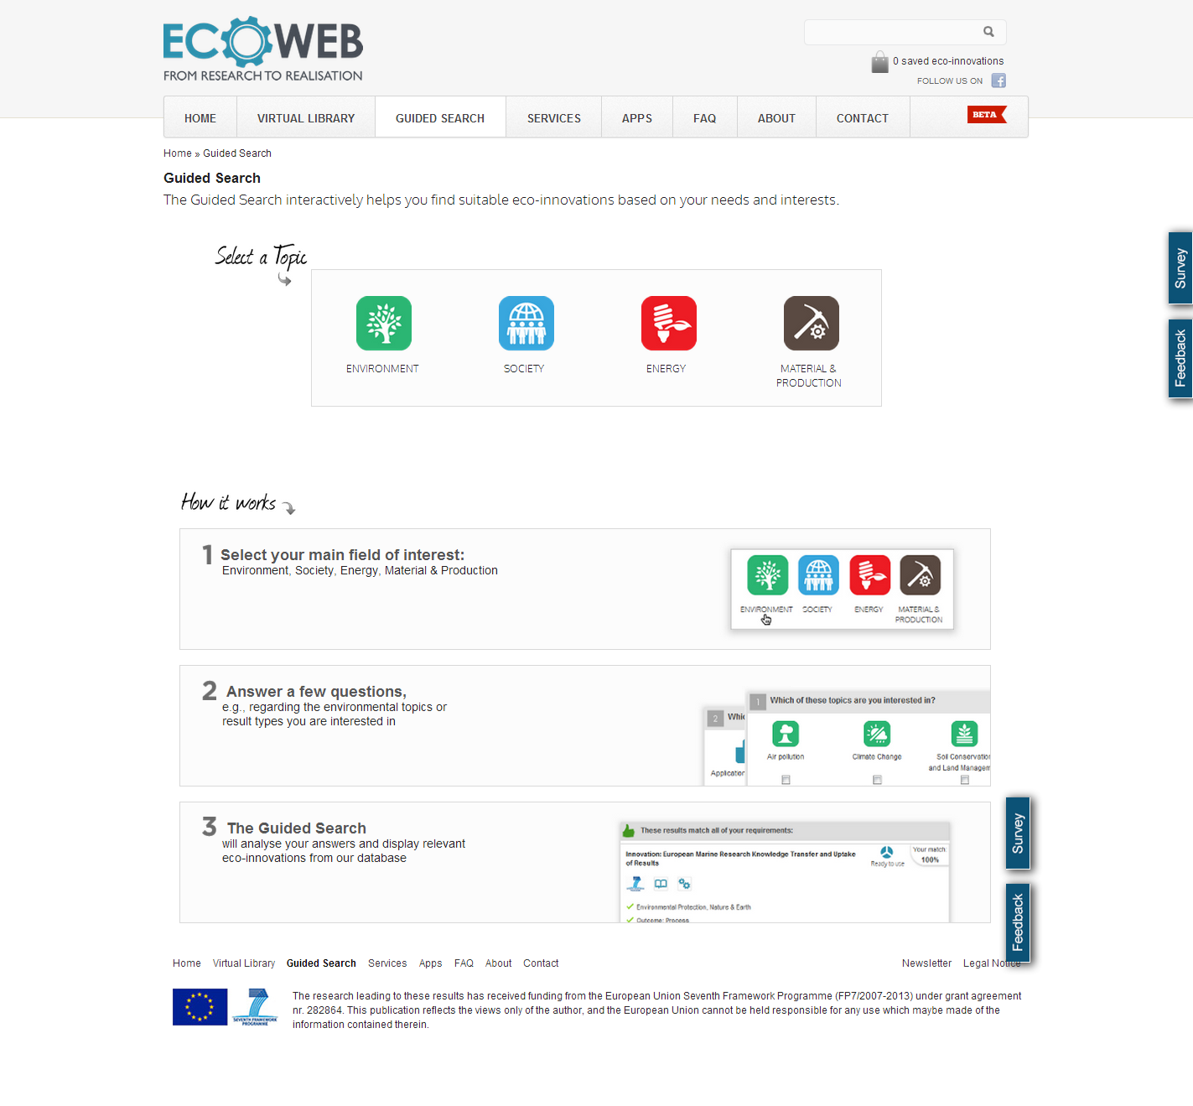

Sceenshot der „Guided-Search“ Funktion mit Erklärung der 3 Schritten